# Sozialdemokratische



# Fraktion

im Ortsbeirat 5  
Niederrad – Sachsenhausen – Oberrad

04.08.2017

**Erneuerung des Pfades von der Herbert-Boehm-Straße quer über die Rudolf-Menzer-Anlage zur Heinrich-Seliger-Straße**

Der Ortsbeirat bittet den Magistrat, die wichtige fußläufige Verbindung von der Herbert-Boehm-Straße über die Rudolf-Menzer-Anlage zur Heinrich-Seliger-Straße zu erneuern.

Begründung:

Die oben genannte Verbindung über die Rudolf-Menzer-Anlage zwischen der Herbert-Boehm- und der Heinrich-Seliger-Straße ist sehr wichtig für die Bürger*innen und wird häufig genutzt. Der Pfad ist zum Teil von inzwischen verschobenen Kantensteinen begrenzt und hat in der Mitte einen zugeschlammten Abfluss. Er ist bei Regen matschig, was zu parallelen Trampelpfaden geführt hat. Der Pfad müsste komplett erneuert werden, aber so, dass Rasenmähmaschinen darüberfahren können.

Petra Korn-Overländer Rosita Jany

(Antragstellerin) (Fraktionsvorsitzende)

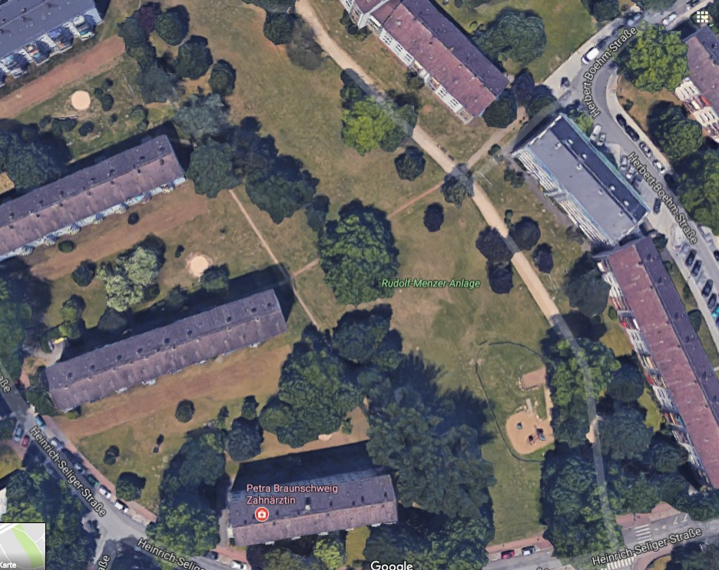

Quelle: Google Maps

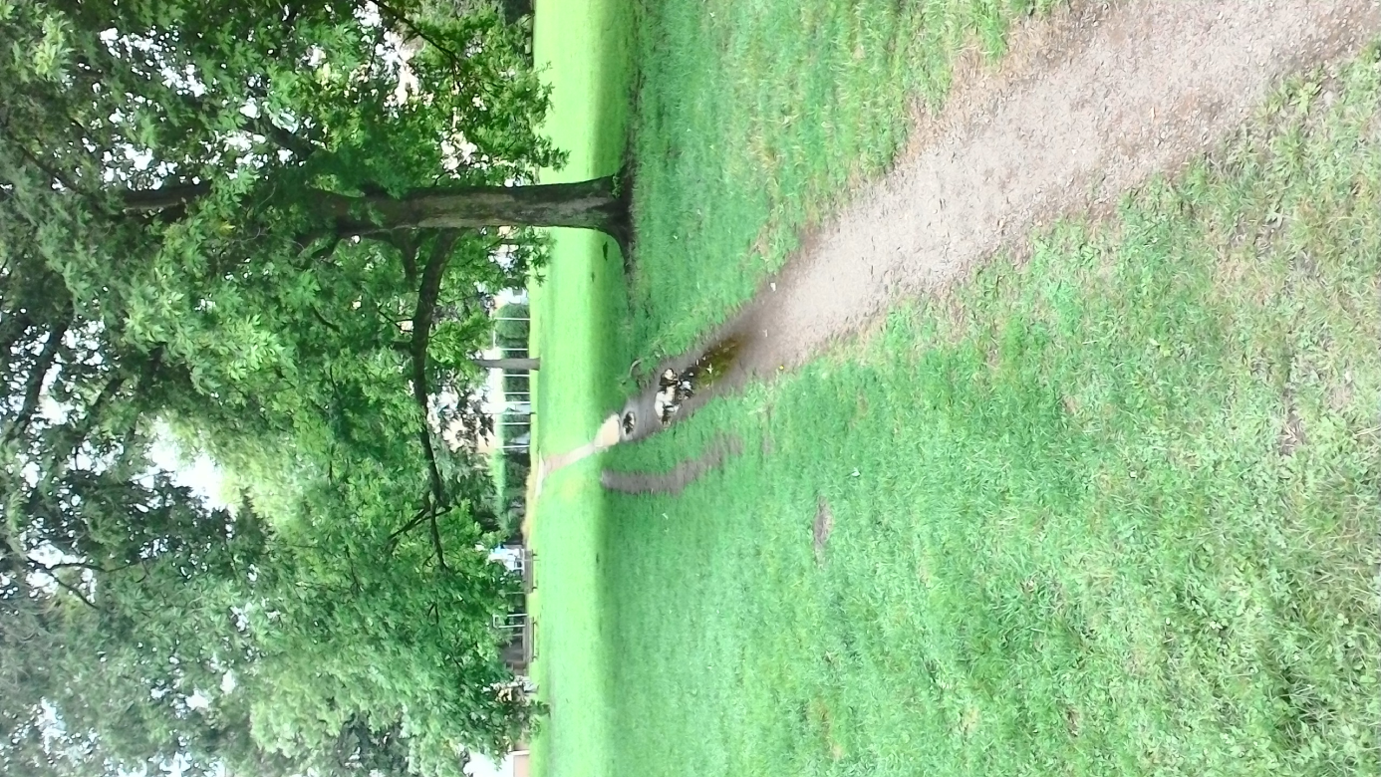

Quelle: Johst Oldenbourg, 24.07.2017